**Publicaciones para Redes Sociales y Texto para Gráficos**

**Publicación #1:**



**Graphic Copy:** Aquí es cuando tu momento se convierte en tu impulso.

**Texto para X:**

¡Estudiantes, presentamos #NCCollegeConnect! El nuevo programa de solicitud simplificada de NC para estudiantes de último año de escuelas públicas con un GPA de 2.8+. Aplica a universidades del @UNC_System y a @NCCommColleges locales. ¡Obtén más info. en [NCCollegeConnect.org](https://www.cfnc.org/nc-college-connect/)!

**Texto para Facebook/Instagram:**

# Estudiantes, la parte difícil ya es parte del pasado. Presentamos #NCCollegeConnect.

# Con el nuevo programa de solicitud simplificada de Carolina del Norte, los estudiantes de último año de escuelas públicas con un GPA ponderado de 2.8 o más pueden postularse fácilmente a las universidades participantes del Sistema UNC y a su colegio comunitario local de Carolina del Norte.

# Lo único que los estudiantes elegibles tienen que hacer es completar una solicitud simplificada, mantener su GPA y cumplir con los requisitos de graduación y del Sistema UNC. ¡Así es, sin ensayos!

# ¡Descubre todos los detalles en <NCCollegeConnect.org>!

# Publicación #2:

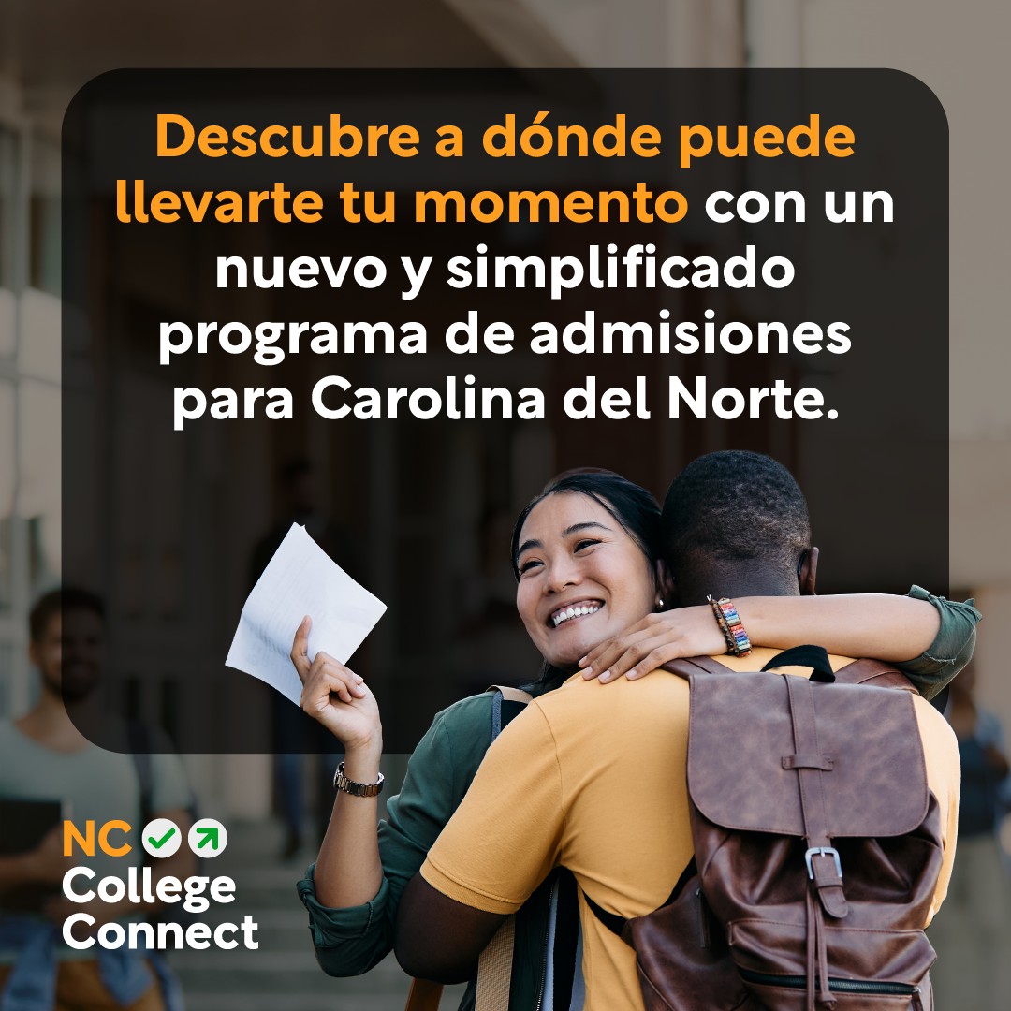

**Graphic Copy:** Descubre a dónde puede llevarte tu momento con un nuevo y simplificado programa de admisiones para Carolina del Norte.

**Texto para X:**

Con #NCCollegeConnect, el nuevo programa de solicitud simplificada de NC, los estudiantes de último año de escuelas públicas con un GPA ponderado de 2.8 o más pueden postularse a las instituciones participantes con solo unos pocos clics. ¡Descúbrelo en [NCCollegeConnect.org](http://nccollegeconnect.org/)!

**Texto para Facebook/Instagram:**

Con #NCCollegeConnect, el nuevo programa de solicitud simplificada de Carolina del Norte, los estudiantes de último año de escuelas públicas con un GPA ponderado de 2.8 o más pueden postularse fácilmente a universidades y colegios participantes con solo unos pocos clics, ¡incluyendo algunas universidades del Sistema UNC y su colegio comunitario local!

Entonces, ¿qué estás esperando? ¡Aprovecha tu momento en [NCCollegeConnect.org](http://nccollegeconnect.org/)!